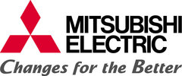
PRESSRELEASE
September 2015
Mitsubishi Electric lanserar Large Hydrobox med två funktioner i en enda investering
Nu lanserar Mitsubishi Electric nyheten inom luft/vattensortimentet - Large Hydrobox. En större och kraftigare hydrobox för kommersiella fastigheter.
Det tysta, effektiva och miljövänliga värmesystemet Ecodan gör att du sparar pengar genom att ge maximal värme med minimal energiförbrukning. Den senaste nyheten Large Hydrobox ger optimal möjlighet att installera och anpassa energibesparande kyl- och värmepumpsystem till fastigheter.
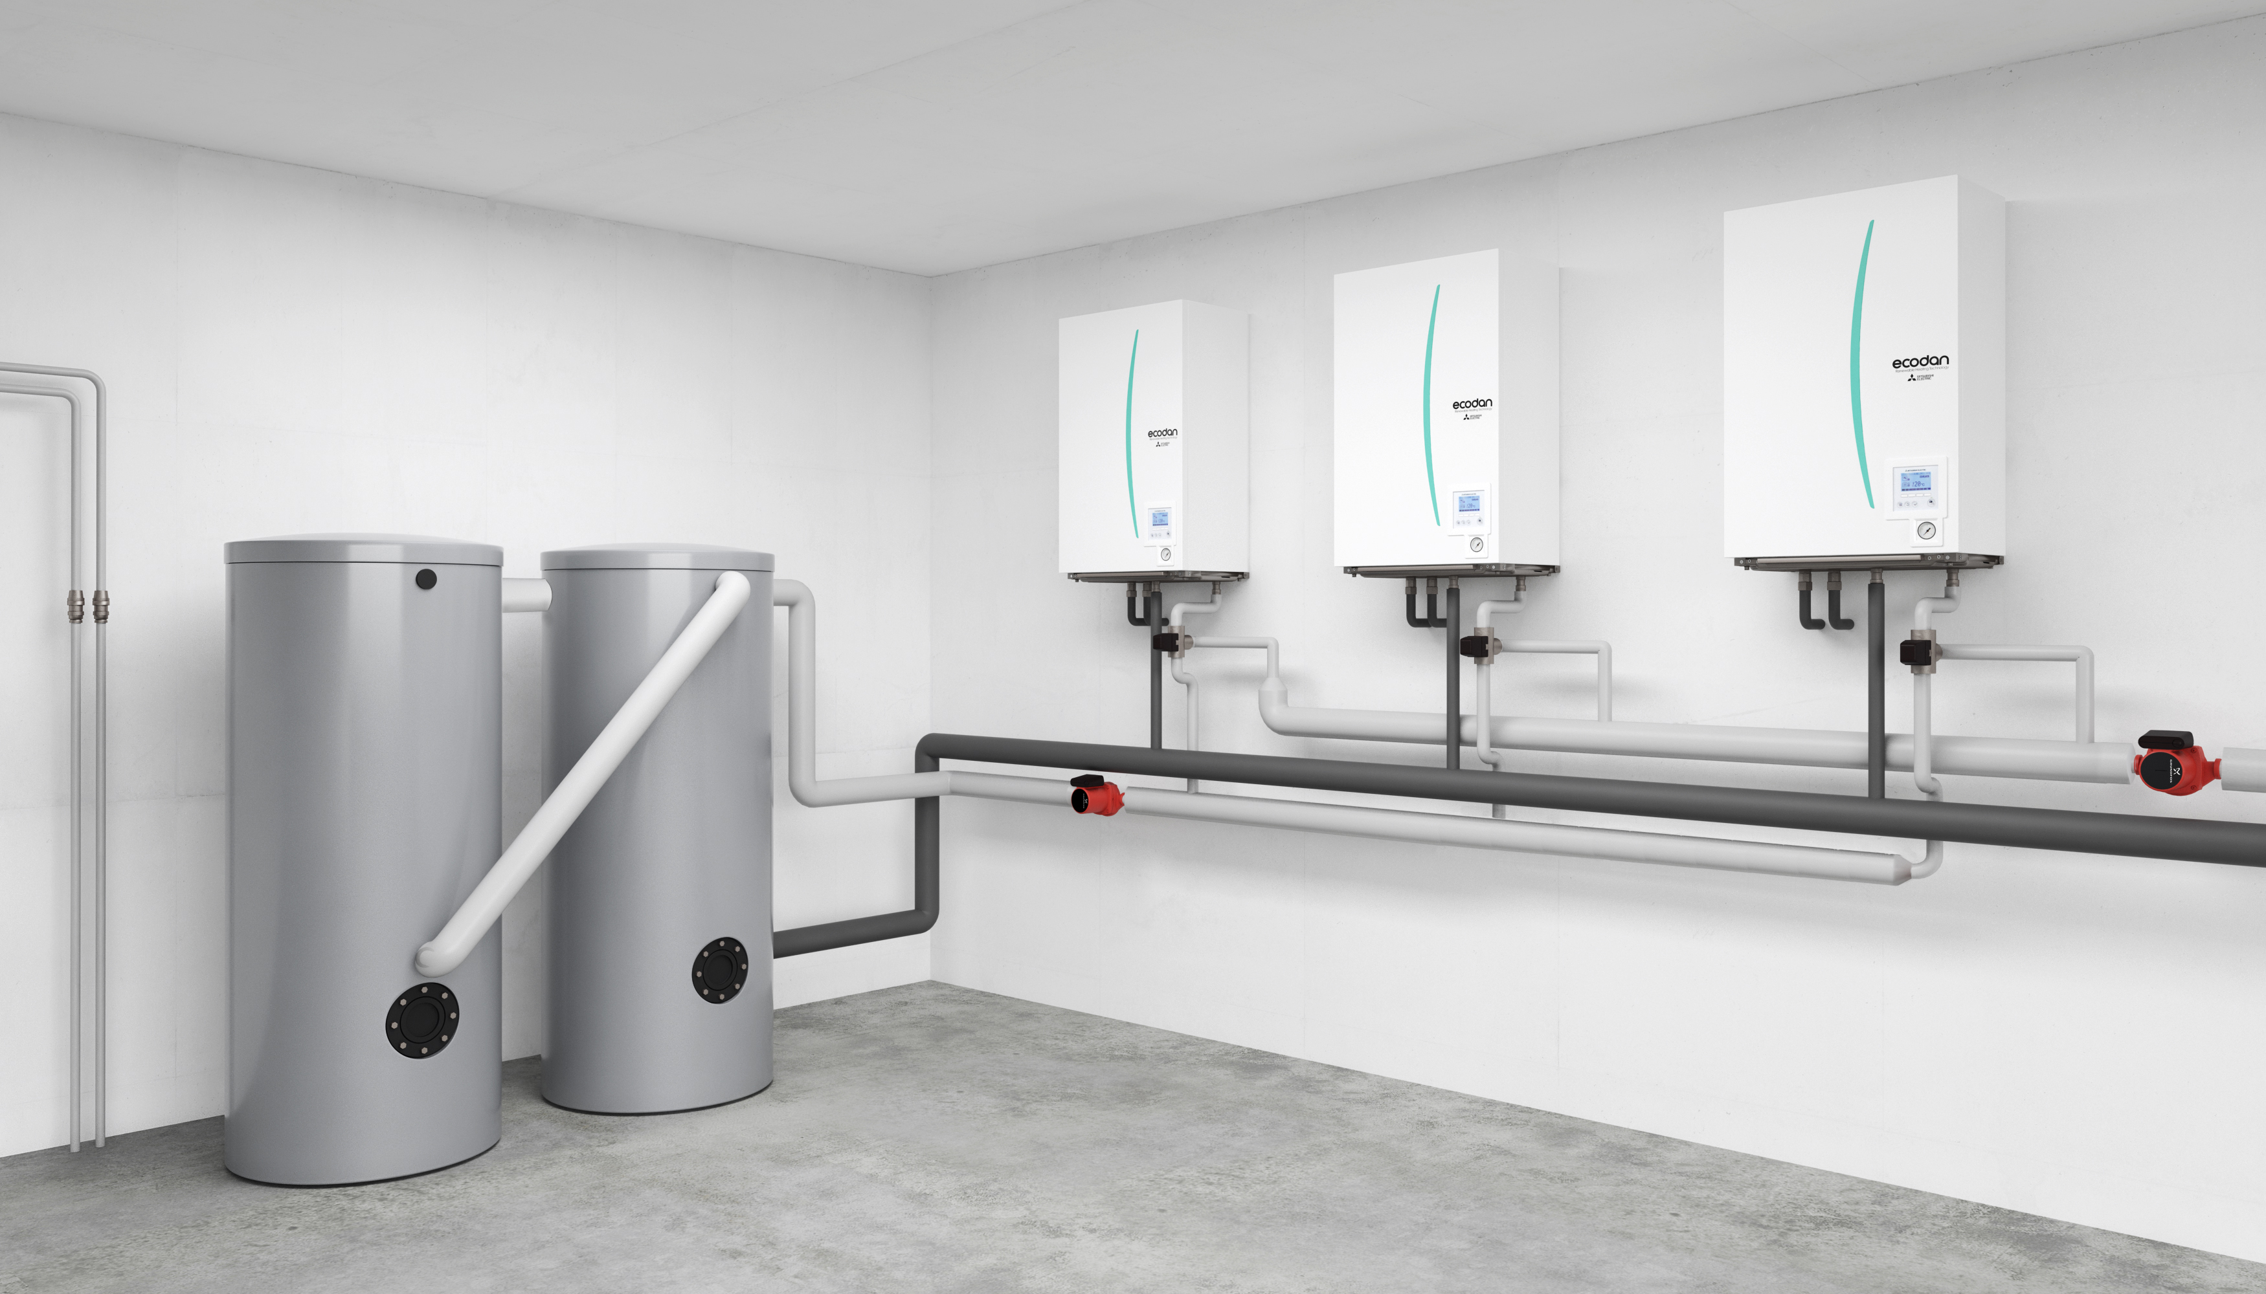
Large Hydrobox ersätter olje-, el- eller fjärrvärme till miljövänlig värmepumpsteknik och som en bonus levererar den även kylfunktion och ger därför två funktioner i en och samma investering. Tack vare unik Zubadan Inverterteknik får man oförändrad värmeeffekt ner till
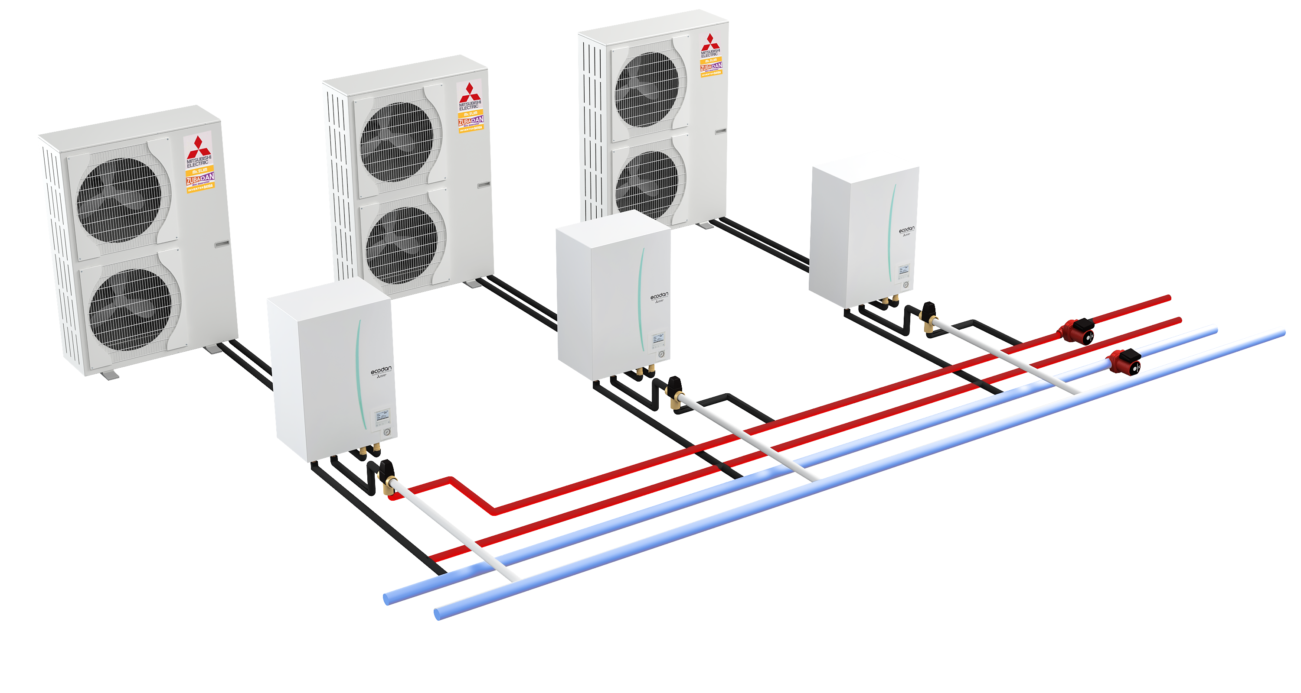
-15°C omgivande och klarar av extrem vinter utan problem med garanterad värmeeffekt ner till -28°C.
Men det finns fler fördelar med Large Hydrobox. Med ett högt SCOP får den en energimärkning på A⁺⁺ (A) och dessutom har du energimätning både direkt i displayen och via WiFi eller Modbus. Med Mitsubishi Electrics beräkningsprogram MELcalc kan du även göra energiberäkningar för systemet.

Mitsubishi Electric är en global ledare inom forskning och tillverkning av elektriska produkter som används inom kommunikation, hemelektronik, industriteknik, energi och transport. Huvudkontoret ligger i Häggvik, norr om Stockholm. Kontor finns även i Göteborg och Lund.
I Norden har företaget varit verksamma i 30 år och har ett 60-tal personer anställda. Mitsubishi Electric Scandinavia ansvarar för försäljning och support av egna produkter i Sverige, Finland, Danmark och i de baltiska länderna.

